CENTRO PAULA SOUZA
ETEC DE ITAQUAQUECETUBA
Técnico em Informática para Internet

NÃO HÁ NECESSIDADE DE CAPA POR ENQUANTO

Abilene Maria da Silva
Andressa Ribeiro Loredo dos Santos
Ana Paula de Araujo
Carlos Eduardo Neres de Arruda
Daniel de Brito
Dennys César de Faria Bonifacio

ANÁLISE DE MERCADO: NERDVANCE

ITAQUAQUECETUBA
2015
Abilene Maria da Silva
Andressa Loredo
Ana Paula de Araujo
Carlos Eduardo Neres de Arruda
Daniel de Brito
Dennys César de Faria Bonifacio

ANÁLISE DE MERCADO: NERDVANCE

ITAQUAQUECETUBA
2015
CAPITULO 1 – ANÁLISE DE MERCADO
Todas as decisões relacionadas a novos empreendimentos contêm certo grau de incerteza, tanto no que diz respeito à informação na qual as decisões estão baseadas como no que diz respeito às suas consequências.
Assim, o sucesso de uma pesquisa mercadológica é uma ferramenta de orientação para as decisões. Isso significa que a pesquisa deve ser aplicada somente quando os seus resultados contribuírem para diminuir a incerteza ou influenciar decisões.
A informação, por si só, não leva à decisão nem ao sucesso: é preciso escolher um curso de ação que ajude a identificar problemas e oportunidades e que indique caminhos que reduzam as incertezas. Não há qualquer razão para se fazer uma pesquisa mercadológica se o tomador de decisão (o empreendedor) não pretende alterar sua posição inicial, não acredita ou não compreende os seus verdadeiros resultados.

QUAL A FUNÇÃO DE UMA ANÁLISE DE MERCADO?
CONHECIMENTODE CLIENTES: Conhecer o perfil do cliente, ela fornece a caracterização dos clientes nos aspectos quantitativos (potencial do mercado, participação da empresa no mercado etc.) e qualitativos (estilo de vida, características comportamentais, hábitos de consumo, escolaridade, renda etc.);

CONHECER A CONCORRENCIA: Perceber a estratégia dos concorrentes e observar seus pontos fortes e fracos;

FORNECEDORES: Analisar os fornecedores e as empresas que fornecem produtos e serviços: sistema de vendas e distribuição, políticas de preços e cobrança; qualidade dos produtos e serviços;

- O PROJETO NERDVANCE
O Nerdvance é uma rede social voltada para o publico Nerd e/ou Geek. Tem como objetivo principal trazer a esse público um local exclusivo para seu próprio estilo visto que as atuais redes sociais presentes na rede não oferecem um site de exclusividade com conteúdo unicamente redirecionado a esse nicho e para terem acesso ao mesmo precisam criar grupos fechados nessas redes e retirar o conteúdo de outras fontes, a nossa ideia é que tudo o que eles procuram esteja presente no nosso site.

- PESQUISA DE CAMPO
Foi feito um questionário com seis perguntas no Google Docs para se ter uma noção do público que estaremos atingindo com o nosso site, ao todo obtivemos 49 respostas e chegamos aos seguintes resultados:
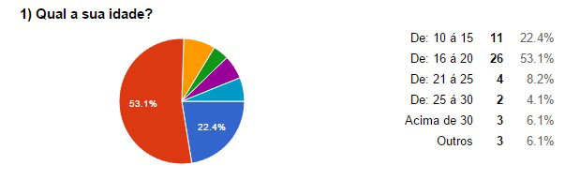
É importante sabermos a idade que prevalece no nosso público alvo justamente por conta de conteúdo, para que não haja algo muito chocante para uma criança de 10 anos por exemplo.

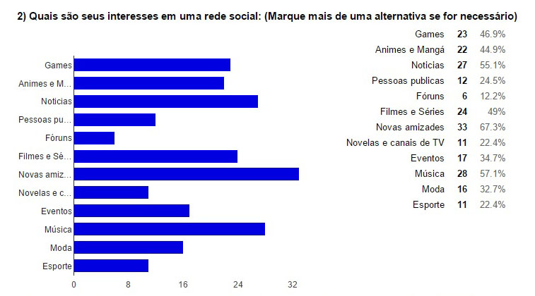
O interesse do usuário é o ponto mais importante, afinal é através disso que iremos atualizar o conteúdo do nosso site, para manter um usuário conectado é preciso saber o que ele gostará de ter acesso.
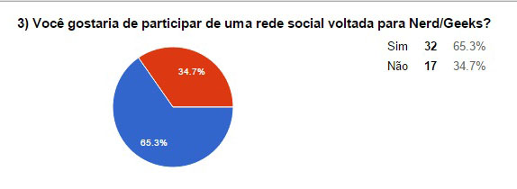
Obviamente que antes de começar com o projeto é importante saber se as pessoas querem que o mesmo seja feito, não adiantaria nada fazer algo tão grande e ninguém ver.
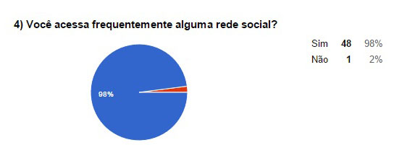
Saber se os usuários passam algum tempo conectados a rede é fundamental para o processo de criação do nosso site, o foco não é apenas fazer, mas mantê-lo no ar, para isso o usuário deve permanecer conectado, surpreendente o fato de 98% dos usuários acessarem as redes sociais diariamente.

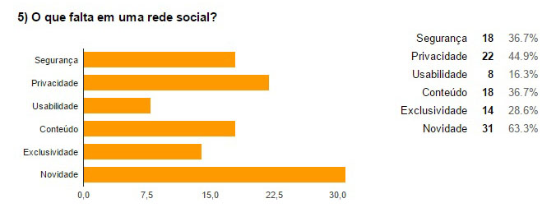
O nosso foco não é apenas fazer um site, uma nova rede social, mas sim algo diferenciado, que tenha o que nas outras redes não tem.

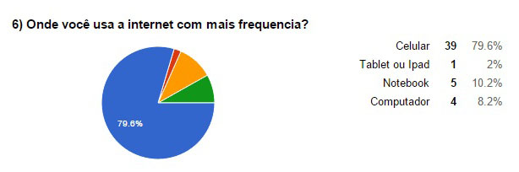
É importante saber de onde os usuários mais acessam as redes, assim trabalharemos para que o site seja apropriado para todos os tipos de navegação.

- CONCORRENTES DIRETOS E INDIRETOS:
Para um bom negócio não basta apenas tentar ser o melhor, é preciso ser o melhor, e para chegar a esse status é necessário conhecer todos os concorrentes, saber o que eles oferecem aos clientes, quais os pontos positivos, para aplicar ao projeto, e também saber os pontos negativos, para poder melhora-los para acrescentar ao projeto. Tendo isso em mente encontramos em nossas pesquisas apenas um concorrente direto, como já foi mencionado, esse tipo de site não é muito comum, e os que existiam não estão mais hospedados.

SPIRIT
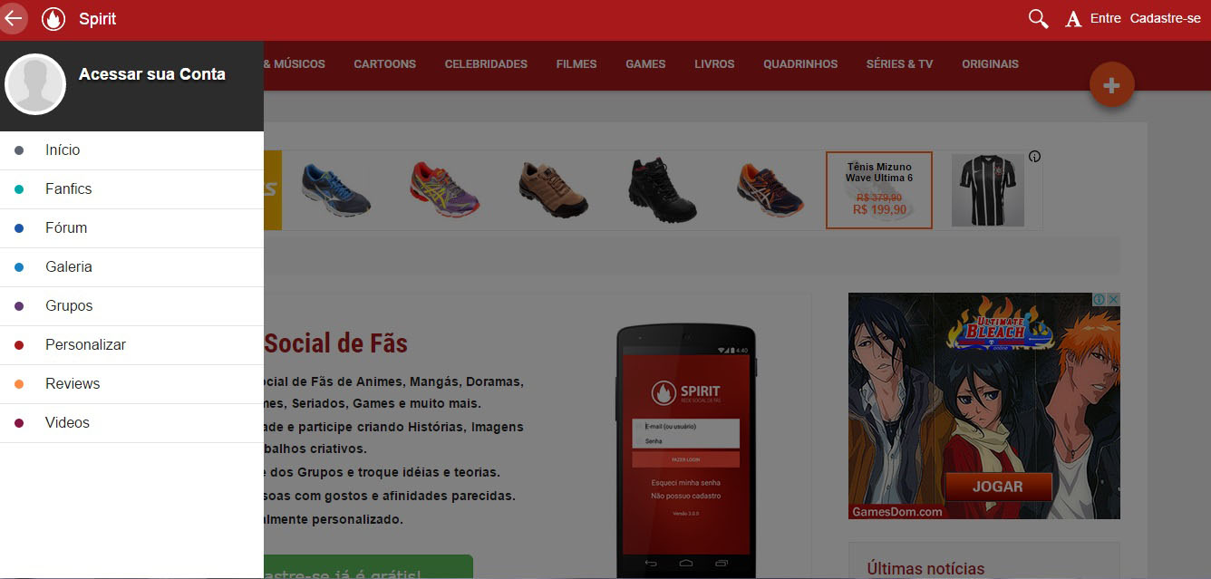
Spirit é uma Rede Social de Fãs de Animes, Mangás, Doramas, Músicas, Livros, Filmes, Seriados, Games e muito mais. Solte a sua criatividade e participe criando histórias, imagens e outros tipos de trabalhos criativos. Participe do Fórum e dos Grupos e troque ideais e teorias.Conheça novas pessoas com gostos e afinidades parecidas.Tenha seu perfil totalmente personalizado.

PONTOS POSITIVOS: Muito conteúdo, foco em todos os tipos de estilo, fácil navegação pelo conteúdo.

PONTOS NEGATIVOS: Dificuldade em navegação de menus, poucas opções de personalização, sem aparência de rede social, cores que não combinam.

FACEBOOK
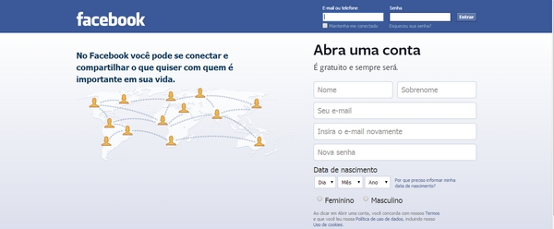

O Facebook é a rede social mais famosa em todo mundo, onde é possível conhecer pessoas novas e fazer amizades. Foi criada em 2004, já atingiu a marca de um bilhão de usuários ativos cadastrados e em média 300.000 se cadastram por dia. Nele é possível alterar seu perfil, criar álbum de fotos e marcam seus amigos e o local de onde a foto foi tirada, criação de grupos, páginas para divulgação de empresas e pessoas publicas entre outros recursos.

PONTOS POSITIVOS: A rede social mais acessada do mundo, design e funcional, parceria com anunciantes fortes.

PONTOS NEGATIVOS: A rede é voltada para qualquer pessoa e isso faz com que dificulte a busca por pessoas com os mesmos interesses, geralmente as pessoas adicionam a sua rede as pessoas que conhecem e não procuram novas amizades.
No Facebook não é possível filtrar o conteúdo das postagens, ocorre muitas vezes postagens desagradáveis e noticiais de conteúdo dispensável, isso faz com que o usuário fique muito tempo procurando postagens com conteúdos relevantes ou busque informação em outros meios.

INCREMENTAR MAIS A ANÁLISE.
VOCÊS NÃO ME TRASMITIRAM O PERFIL DO SEU PUBLICO

